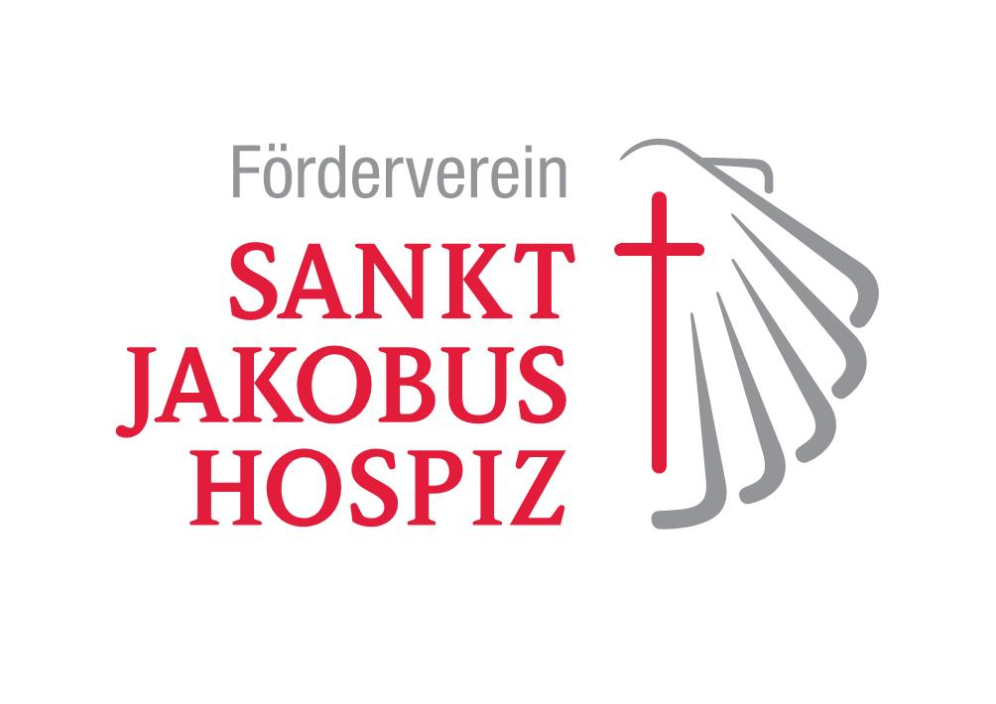
Eisenbahnstraße 18
66117 Saarbrücken
Tel.: 0681/ 9 27 00-0
Fax: 0681/ 927 00-13
info@stjakobushospiz.de
www.stjakobushospiz.de

Pressemitteilung 31.07.2026

Saarbrücker Hospizgespräch

am Montag, dem 26. Januar 2015 findet 19.00 Uhr das nächste Saarbrücker Hospizgespräch im Haus der Ärzte statt:

Komplementäre Methoden in der Palliativmedizin
aus der Sicht eines Apothekers

Referent: Christoph Rheinheimer
Apotheker
Spiesen-Elversberg

Alternative Therapieformen können, richtig platziert, eine sinnvolle Ergänzung zur Schulmedizin sein. Aber selbst für Fachleute ist es nicht immer einfach zu beurteilen, welche Therapien bei welchen Erkrankungen und Beschwerden eingesetzt werden können.
Apotheker Christoph Rheinheimer erläutert die unterschiedlichen Therapieformen und zeigt auf wo sie eingesetzt werden können und wo nicht.

Bei freiem Eintritt haben Interessierte anschließend die Möglichkeit weitere Fragen zu stellen.
Die Veranstaltung wird moderiert von Peter Springborn, Sozialverband VdK Saarland.
Eine Spende zur Unterstützung der ambulanten Hospizarbeit wird gern entgegen genommen.

Das nächste Hospizgespräch findet am 23.02.2015 statt.

Nähere Informationen unter 0681/ 9 27 00 – 0
www.stjakobushospiz.de
Kontakt:
Steffen Töpfer, Öffentlichkeitsarbeit
0681/ 927 00 – 53
steffen.töpfer@stjakobushospiz.de

